Alternativt Budsjett for
Nord-AURDAL
  - Opposisjonens forslag
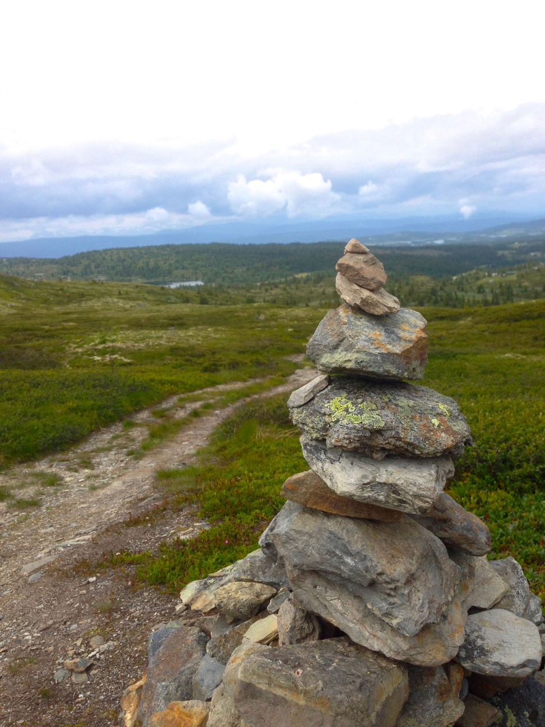

KrF - Venstre - Høyre - FrP

Innholds-
fortegnelse
OPPOSISJONENs FORSLAG 1
VÅRE PRIORITERINGER 1
TEKSTFORSLAG 2
PRIORITERINGER 3
INNDEKKING AV PRIORITERINGER 4
OVERDEKNING OG UNDERDEKNING 5
BESKRIVELSE AV TILTAKENE 5
Tjenesterevisjon 5
Konkurranseutsetting 5
Gjennomgang av kommunens eiendommer 6
Uteområdet ved ungdomsskolen 6
Inventar og utstyr, nye NAUS 6
Støttedokument til årsbudsjett og økonomiplan 6
Støtte til lag og foreninger 7
Bøker til biblioteket 7
Nattevakt i Aurdal/Reduksjon Velferdsteknologi 7
Visit Valdres 7
Omprioritering fra vedlikehold av bygg til vei 8
Forprosjekt LEAN 8
Ungt enterprenørskap 8
Språksatsing i barnehagen 8
Reduksjon i stillingsramme, politisk ledelse 8
Reduksjon av ordfører/formannskapets disposisjonskonto 9
Sammenslåing av eldrerådet og kommunalt råd for mennesker med nedsatt funksjonsevne 9
Vakans, kommunepsykolog 9
Prosjektstilling HR-avdelingen 9
Oppmåling og byggesak/Økte husleieinntekter 9
Økning av reserverte tilleggsbevilgninger 10
Omsorgslønn 10
INVESTERINGER 10

OPPOSISJONENs FORSLAG
Kristelig folkeparti, Venstre, Høyre og Fremskrittspartiet (opposisjonen) har laget et felles budsjettforslag for Nord-Aurdal kommune. Det betyr noe hvem som styrer. Formålet med forslaget er å fortelle hvordan og fortelle hvorfor vi vil prioriterer annerledes.
Budsjettforslaget er basert på Rådmannens forslag. Opposisjonens forslag flytter på 3,9 millioner kroner, og minsker overforbruket med 700.000 kroner i 2017.

VÅRE PRIORITERINGER
Næring: Arbeidet vårt er grunnlaget for samfunnets velstand. Familieøkonomi, arbeidsplasser og offentlige velferdstjenester er avhengig av et lønnsomt næringsliv.
Samferdsel: Veiene binder oss sammen. De er viktige for alle som bor i kommunen, alle som driver næring, og alle som besøker oss.
Oppvekstmiljø og utdanning: Noe av det viktigste kommunen kan gjøre, er å legge til rette for at barn får en god og trygg oppvekst og en god skole. En god barndom varer hele livet.
Kultur: Kunst og kultur gjør livene våre rikere. Kultur har først og fremst en egenverdi, men har også et stort næringspotensial.
Frivilligheten: Deltagelse i frivillig arbeid og fruktene det bærer er verdifulle for både enkeltmennesker og samfunnet som helhet.

TEKSTFORSLAG
- Rådmannen bes gjennomføre en tjenesterevisjon i 2017 med tanke på bedre samsvar mellom de tjenestene vi yter og de vi faktisk har behov for.
- Som et ledd av tjenesterevisjonen, bes rådmannen utrede hvilke tjenester som kan og bør konkurranseutsettes.
- Rådmannen bes vurdere kommunens eiendomsmasse, med tanke på å identifisere eiendommer som med fordel kan selges. Det skal legges til grunn i hvilken grad eiendommen dekker kommunens behov, samt eiendommens markedsverdi og vedlikeholdsbehov.
- Rådmannen bes utrede tiltak som kan utvikle uteområdet ved ungdomsskolen slik at disse kan innarbeides i økonomiplanen for 2018-2021.
- Rådmannen bes utarbeide en sak om investeringsbehovet for inventar og utstyr til nye NAUS for kommunestyret 1. halvår 2017.
- Rådmannen bes i forbindelse med fremlegg av årsbudsjett og økonomiplan for 2018-2021 utrede et støttedokument som viser kommunestyret konsekvensene av 3% kutt på hvert enkelt budsjettområde, samt en oversikt over tiltak som ikke blir prioritert i rådmannens budsjettforslag.
- Rådmannen bes om en revidering av budsjettet i løpet av 1. kvartal dersom prioriteringer i statsbudsjettet fører til endringer av betydning i kommunens inntekter.

PRIORITERINGER
- Under området Kultur og service: Reduksjon i støtten til lag og foreninger støttes ikke. Budsjettvirkning: +500' årlig i perioden.
- Under området Kultur og service: Reduksjon i bokbudsjettet til biblioteket støttes ikke. Budsjettvirkning: +100' årlig i perioden.
- Under området Omsorg og rehabilitering: Reduksjon av 60% nattevakt i Aurdal støttes ikke. Budsjettvirkning: +185' i 2017, deretter +370' årlig i perioden.
- Under området Teknisk og næring: Reduksjon i tilskuddet til Visit Valdres støttes ikke. Budsjettvirkning: +100' årlig i perioden.
- Under området Teknisk og næring: Økt ramme for vedlikehold av veier. Budsjettvirkning: +1.900' årlig i fireårsperioden.
- Under området Rådmannen: Økt ramme til et forprosjekt for å innføre LEAN i Nord-Aurdal kommune. +150' i 2017.
- Under området Grunnskole og introduksjon: Økt ramme til medlemskap i "Ungt entreprenørskap". Budsjettvirkning +6' årlig i perioden.
- Under området Barnehage: Økt ramme til tiltaket "Styrke arbeidet med språk og språkutvikling for alle barn i barnehagen", innkjøp av nytt utstyr. Budsjettvirkning: +150' i 2017.
- Under området Tilrettelagte tjenester: Kutt i omsorgslønn støttes ikke.Budsjettvirkning: +150' årlig i perioden.
INNDEKKING AV PRIORITERINGER
- Under området Omsorg og rehabilitering: Reduksjon i satsing på velferdsteknologi. Budsjettvirkning i 2017: -251', deretter -100' årlig i perioden.
- Under området Kultur og service: Reduksjon i stillingsramme under Politisk ledelse. Fast godtgjørelse til varaordfører erstattes med møtegodtgjørelse pr møte. Når varaordfører er ordfører ved ferier, permisjon, sykefravær med videre, betales godtgjørelse som for ordfører pr dag. Politisk reglementshefte revideres med endringen. Budsjettvirkning: -60' årlig i perioden.
- Under området Administrativ og politisk ledelse: Reduksjon i ordfører og formannskapets disposisjonskonto. Budsjettvirkning: -100' årlig i perioden.
- Under området Administrativ og politisk ledelse: Omorganisering av Eldrerådet og Kommunalt råd for personer med nedsatt funksjonsevne. Samles til ett råd. Budsjettvirkning: -80' årlig i perioden.
- Under området Familiens hus: Vakans i stillingen som kommunepsykolog til 4. kvartal 2017: Budsjettvirkning: -750' i 2017.
- Under området Rådmannen: Prosjektstilling HR-avdelingen opprettes ikke. Budsjettvirkning i 2017: -550'
- Under området Teknisk og næring: Oppmåling og byggesak, økt inntekt. Budsjettvirkning: -350' årlig i perioden.
- Under området Teknisk og næring: Reduksjon i ramme for vedlikehold av kommunale bygg. Budsjettvirkning: -1.550 årlig i perioden.
- Under området Teknisk og næring: Økte leieinntekter kommunale boliger. Budsjettvirking: -250' årlig i perioden.
OVERDEKNING OG UNDERDEKNING
- Overdekningen i 2017 overføres posten "Reserverte tilleggsbevilgninger", for å dekke:
  - Usikkerhet knyttet til inntekter fra området Teknisk og næring.
  - Usikkerhet knyttet til skolehelsetjenesten ved ungdomsskolen mens den har tilhold i Røn.
- Underdekningen i 2018-2020 forutsettes dekket med:
  - Effektiviseringstiltak, bl.a. avdekket ved tjenesterevisjon.
  - Systematisk forbedring ved innføring av LEAN

BESKRIVELSE AV TILTAKENE
Dette kapittelet inneholder en kort beskrivelse av tiltakene.

Tjenesterevisjon
Alle tjenester kommunen utfører er et resultat av et behov, en politisk prioritering eller et lovkrav, men det er ikke nødvendigvis slik at de tjenestene som leveres er de rette tjenestene. Formålet med en tjenesterevisjon er å få bedre samsvar mellom behov og leveranse.

Konkurranseutsetting
Som et ledd av tjenesterevisjonen ønsker vi en oversikt over hvilke tjenester som heller bør kjøpes enn å produsere dem selv.

Gjennomgang av kommunens eiendommer
Mange av kommunens eiendommer og bygninger er gamle og bygd for andre formål enn de betjener i dag. I rådmannens budsjettforslag er det foreslått en ekstra bevilgning til vedlikehold av eiendommer. Vi ønsker å vente med dette, og finne ut hvilke av kommunens eiendommer som heller kan og bør selges enn å rehabiliteres.

Uteområdet ved ungdomsskolen
Uteområdene ved ungdomsskolen stimulerer ikke til aktivitet. Kommunestyret ønsker en sak om hvilke tiltak som bør iverksettes med uteområdet i god tid før behandling av neste budsjett og økonomiplan.

Inventar og utstyr, nye NAUS
Mye av inventaret og utstyret i den eksisterende ungdomsskolen er utdatert og ødelagt. Rådmannen bes avklare tilstanden på skolens eksisterende utstyr, og presentere en sak om investeringsbehovet for kommunestyret før neste års budsjett skal behandles.

Støttedokument til årsbudsjett og økonomiplan
Nord-Aurdal styres etter rammebudsjetter. Det betyr at rådmannen prioritere de tiltakene politikerne innenfor de økonomiske rammene som bevilges. Dersom rammene endres, er det bare rådmannen som kan svare på hvilke konsekvenser det får for tjenesteytingen. For å ha et bedre beslutningsgrunnlag i fremtidige budsjettprosesser, ønsker kommunestyret et støttedokument til budsjettet. Dokumentet bør beskrive konsekvensene av kutt på inntil 3% på hvert av rammeområdene, samt hvilke tiltak som er vedtatt i planer og/eller ønsket av virksomhetene men ikke prioritert.

Støtte til lag og foreninger
Vi satser på frivilligheten. Vi er veldig glade for at rådmannen foreslår å videreføre leder på frivilligsentralen. Men vi kan ikke si at vi satser på frivillighet uten å følge opp med økonomisk støtte. Forsking viser at det som hemmer frivilligheten mest er å skape usikkerhet omkring økonomi.

Bøker til biblioteket
"For hver krone som investeres i folkebibliotekene, får samfunnet det firdobbelte tilbake". Et godt bibliotek har gode, nye og aktuelle bøker. I Nord-Aurdal kommune har vi ikke skolebibliotek lenger, derfor er folkebiblioteket ekstra viktig.

Nattevakt i Aurdal/Reduksjon Velferdsteknologi
Vi er sterke tilhengere av velferdsteknologi, men vi mener tiden ikke er moden enda. Nord-Aurdal kommune bør ikke lede an i utviklingen, til det er vi for små. Når det gjelder kameraovervåking spesielt er det fremdeles både regulatoriske og tekniske utfordringer. Vi ønsker derfor å vente på løsninger som er utprøvd og lovmessig avklart. Vi ønsker derfor å opprettholde nattevakten på omsorgsboligene i Aurdal i 2016. Vi oppfordrer rådmannen til å komme tilbake med nyheter innen omsorgsteknologi etter hvert som de blir prøvd ut i kommunale virksomheter.

Visit Valdres
Det er i høyeste grad i kommunens interesse å bidra til næringsvekst. Reiseliv er viktig, men Visit Valdres er handler ikke lenger om reiseliv alene. Etter fusjonen mellom Valdres destinasjon og Valdres Næringsforum er Visit Valdres den viktigste næringsutviklingsaktøren i Valdres.

Omprioritering fra vedlikehold av bygg til vei
Som beskrevet i tiltaket "gjennomgang av kommunens eiendommer", ønsker vi å utsette en ekstraordinær vedlikeholdsinnsats. I stedet ønsker vi å prioritere et høyere vedlikehold av kommunale veier. I tillegg ønsker vi å øke bevilgningen ytterligere finansiert med økte leieinntekter fra kommunale leiligheter.

Forprosjekt LEAN
LEAN er en forbedringsmetodikk som har vist seg særdeles effektiv. SINTEF Raufoss Manufacturing har utviklet et totalsystem for Vestre Toten kommune, som også har vært benyttet med hell i så forskjellige kommuner Nordre Land, Harstad, Narvik, Molde og Kristiansand.
Vi ønsker et forprosjekt for å avklare hvilket forbedringspotensiale Nord-Aurdal har ved hjelp av LEAN.

Ungt enterprenørskap
Det koster så lite, men potensialet er stort. Formålet med Ungt entreprenørskap er "Å inspirere unge til å tenke nytt og til å skape verdier". Et medlemskap åpner UEs ressurser for kommunen, og kan blant annet brukes i opplæringsøyemed i skolen.

Språksatsing i barnehagen
Det er et uttalt mål å dreie ressursbruken fra å reparere til å forebygge. Dette er en start. Arbeidet med språkutvikling i barnehagene lider under gammelt og utdatert utstyr.

Reduksjon i stillingsramme, politisk ledelse
I 2016 ble samtlige faste politiske godtgjørelser fjernet for å spare 600'. To verv som ble skjermet, ordfører og varaordfører.
Ordføreren er i en særstilling, men opposisjonen ser ingen grunn til å skjerme varaordfører sin godtgjøring. Varaordføreren er ordførernes vikar, og skal ha godtgjørelse som ordfører ved ordførerens fravær. Ut over dette betales møtegodtgjørelse pr møte som følger av politisk reglementshefte.

Reduksjon av ordfører/formannskapets disposisjonskonto
Ordfører og formannskap må ha noen midler til disposisjon, men de senere år har det vært betydelige restbeløp ved formannskapets siste møte.

Sammenslåing av eldrerådet og kommunalt råd for mennesker med nedsatt funksjonsevne
Disse to rådene behandler ofte de samme sakene, de samme dagene. Besparelsen er knyttet til møteledelse og færre representanter. Slike sammenslåinger har vært gjennomført andre steder med gode resultater.

Vakans, kommunepsykolog
Kommunepsykolog er en ønsket stilling, men når vi må prioritere er det tiltaket som smerter minst å utsette ansettelsen av kommunepsykolog til 4. kvartal 2017.

Prosjektstilling HR-avdelingen
Denne stillingen foreslås ikke opprettet. Funksjonen foreslås ivaretatt ved omdisponeringer av ressurser under området Rådmannen.

Oppmåling og byggesak/Økte husleieinntekter
Opposisjonen mener høyere aktivitet gir et potensiale for høyere inntekter. Vi ønsker raskere behandling av oppmåling og byggesaker, og raskere utleie av ledige leieobjekter.

Økning av reserverte tilleggsbevilgninger
Budsjettforslaget inneholder i sum noe mindre utgifter enn rådmannens, men innfører også noen usikkerhetsmomenter. I tillegg ønsker vi å ta høyde for usikkerhet knyttet til skolehelsetjenesten. Derfor foreslås overdekningen i 2017 overført til posten Reserverte tilleggsbevilgninger.
Formålet mer reserverte tilleggsbevilgninger, er å ta høyde for usikkerhet. Dersom posten ikke benyttes, vil årsresultatet forbedres tilsvarende.

Omsorgslønn
Omsorgslønn er en liten økonomisk kompensasjon for en stor belastning enkeltpersoner har en periode i livet. Det at personer kan pleies av sine kjære er av stor verdi for de det gjelder, og det gir en besparelse for kommunen som langt overgår den økonomiske kompensasjonen omsorgslønn gir.

INVESTERINGER
Investeringsbudsjettet følger av politiske prioriteringer og vedtak som i stor grad har vært enstemmige.
Vi foreslår ingen endringer i investeringsbudsjettet i år.

